Физика экзамен 3 семестр

Оглавление

Простейшие задачи по оптике 1

Расстояние между настоящим и гипотетическим лучом 2

Построение изображения в плоском зеркале 3

Собирающая линза 4

Геометрия собирающей линзы 4

Свет как электромагнитная волна 5

Уравнение волны и волновое уравнение 5

Коэффициент преломления 6

Свойства электромагнитных волн 6

Интерференция света 6

Условия минимумов и максимумов интерференции 7

Ширина интерференционной полосы 7

Метод деления волнового фронта (ЮНГ) 7

Кольца ньютона 8

Интерференция в тонких пленках 9

Метод деления амплитуды 9

Интерференция в клине 10

Практическое применение интерференции 10

Просветление оптики 10

Интерферометры 11

Определение малых толщин 11

Сферичность линзы (Кольца Ньютона) 11

Бипризма Френеля 11

Зеркало ЛЛойда 12

Дифракция 13

Френеля 13

Метод зон Френеля 13

Векторная диаграмма для изображения зон Френеля 14

Практическое использование метода зон Френеля 15

Фраунгофера 15

Поляризация 15

# Простейшие задачи по оптике

## Расстояние между настоящим и гипотетическим лучом

В качестве напоминания: если луч идет из оптически менее плотной среды в оптически более плотную (или наоборот):

$$\frac{sinα}{sinβ}=\frac{n_{2}}{n_{1}}$$

Где α – угол падения, β – угол преломления

Чему равно расстояние между лучом после прохождения через слой оптически более плотной среды и лучом, который был бы в отсутствие этой среды?

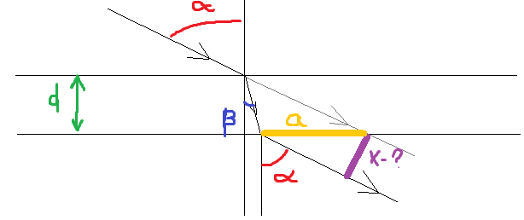

$$x=a*sin\left(\frac{π}{2}-α\right)=a*cosα$$

Остается найти a:

$$a=\frac{d}{cosα}*sinα-\frac{d}{cosβ}*sinβ=d(tgα-tgβ)$$

Итак,

$$x=\left(tgα-tgβ\right)dcosα$$

А теперь и сам пример:

Человек рассматривает пламя свечи сквозь стеклянную пластину. На каком расстоянии от свечи он видит ее изображение, если расстояние от свечи до стекла и толщина стекла одинаковы?

Надо продолжить луч, получившийся на выходе из стекла:

$$∆S=\frac{x}{sinα}=\frac{dcosα(tgα-tgβ)}{sinα}$$

Однако, скорее всего, углы неизвестны, поэтому можно действовать в обход них:

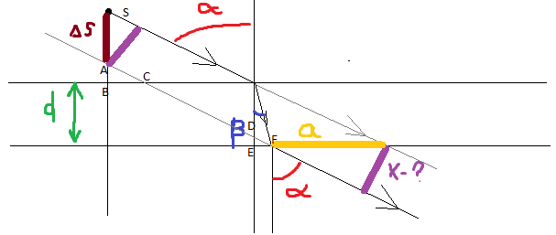

$$EF=dtgβ$$

$$DE=EFctg∝=d\frac{tgβ}{tgα}=\frac{d}{n}$$

$$Из условия следует, что AB=DE, значит ∆S=a-DE=a-\frac{d}{n}$$

## Построение изображения в плоском зеркале

Дано расстояние от источника света до стекла, толщина стекла, n. На каком расстоянии от своего настоящего расположения будет виден источник в отраженном свете?

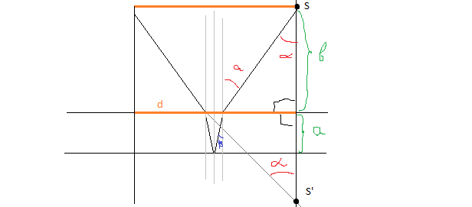

Расстояние между точками «входа» и «выхода» луча в и из стекла:

$$2atgβ$$

По рисунку видно, что

$$d=2atgβ+2btgα=2(atgβ+btgα)$$

Кроме того

$$\frac{d}{tg∝}=SS^{'}=2\left(b+\frac{a}{n}\right)$$

## Собирающая линза

На собирающую линзу падает сходящийся пучок лучей так, что если бы линзы не было, то лучи бы пересеклись на расстоянии 3F от линзы. Где пересекаются лучи на самом деле?

В данной задаче имеем дело с т.н. мнимым источником, расположенном на расстоянии 3F от линзы. Известная формула

$$\frac{1}{d}+\frac{1}{f}=\frac{1}{F}$$

Преобразуется к виду

$$-\frac{1}{3F}+\frac{1}{f}=\frac{1}{F}$$

Где минус означает тот факт, что источник мнимый. Выражаем отсюда f:

$$f=\frac{3}{4}F$$

## Геометрия собирающей линзы

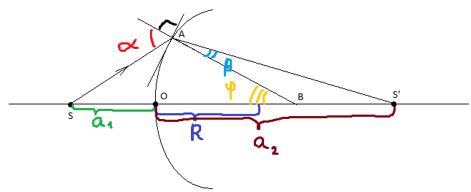

Если угол α мал, то SA≈SO, а S’A≈S’O

$$\frac{SB}{SA}=\frac{sin⁡(π-α)}{sinφ}=\frac{sinα}{sinφ}$$

$$\frac{S'A}{S'B}=\frac{sin⁡(π-φ)}{sinβ}=\frac{sinφ}{sinβ}$$

Выражаем sinφ из второго и подставляем в первое:

$$\frac{SB}{SA}=\frac{sinα}{sinβ}\frac{S'B}{S'A}=>\frac{sinα}{sinβ}= \frac{SB*S'A}{SA*S'B}$$

Теперь надо получить значения отрезков. Для этого найдем знаки для исходных данных:

$$a_{1}<0, R>0, a_{2}>0$$

С учетом этих знаков:

$$SB=-a_{1}+R,S^{'}A=a_{2}, SA=-a_{1}, S^{'}B=a_{2}-R$$

$$\frac{sinα}{sinβ}= \frac{(R-a_{1})*a_{2}}{-a_{1}*(a_{2}-R)}=\frac{n_{2}}{n_{1}}$$

$$Ra_{2}n_{1}-a_{1}a_{2}n_{1}=Ra_{1}n_{2}-a_{1}a_{2}n_{2}$$

Разделим на ${Ra}_{1}a_{2}$:

$$\frac{n_{1}}{a_{1}}-\frac{n_{1}}{R}=\frac{n_{2}}{a_{2}}-\frac{n_{2}}{R}$$

$$n_{1}\left(\frac{1}{a_{1}}-\frac{1}{R}\right)=n_{2}\left(\frac{1}{a_{2}}-\frac{1}{R}\right)-инвариант Аббе$$

$$\frac{n_{1}}{a_{1}}-\frac{n_{2}}{a_{2}}=\frac{n_{1}-n_{2}}{R}$$

Для линзы придется взять два таких выражения:

$$\frac{n_{среды}}{a_{1}}-\frac{n_{линзы}}{a}=\frac{n_{среды}-n_{линзы}}{R_{1}}$$

$$\frac{n_{линзы}}{a}-\frac{n_{среды}}{a_{2}}=\frac{n_{линзы}-n_{среды}}{R_{2}}$$

Складываем:

$$\frac{n_{среды}}{a_{1}}-\frac{n_{линзы}}{a}+\frac{n_{линзы}}{a}-\frac{n_{среды}}{a_{2}}=\left(n_{линзы}-n_{среды}\right)\left(\frac{1}{R_{2}}-\frac{1}{R_{1}}\right)$$

$$\frac{n_{среды}}{a_{1}}-\frac{n_{среды}}{a_{2}}=\left(n_{линзы}-n_{среды}\right)\left(\frac{1}{R_{2}}-\frac{1}{R_{1}}\right)$$

# Свет как электромагнитная волна

## Уравнение волны и волновое уравнение

Волновое уравнение имеет вид

$$∆f=\frac{∂^{2}f}{{∂x}^{2}}+\frac{∂^{2}f}{{∂y}^{2}}+\frac{∂^{2}f}{{∂z}^{2}}=\frac{1}{v^{2}}\frac{∂^{2}f}{{∂t}^{2}}$$

Решение этого уравнения – уравнение волны

$$f=f_{0}\cos\left(ωt-kr+φ_{0}\right)$$

Где

* ω – циклическая частота, соответственно, ωt выражает зависимость f от времени
* φ0 – начальная фаза, позволяет «запустить» функцию f с любого угла
* $k=\frac{2π}{λ}$– волновое число, r – радиус-вектор

В одномерном случае волновое уравнение принимает вид

$$\frac{∂^{2}f}{{∂x}^{2}}=\frac{1}{v^{2}}\frac{∂^{2}f}{{∂t}^{2}}$$

## Коэффициент преломления

В случае однородной (ε=const, μ=const), электронейтральной (ρзаряда = 0), непроводящей (проводимость = 0) среде:

$$∆\overline{E}=μμ_{0}εε_{0}\frac{∂^{2}E}{{∂t}^{2}}$$

$$∆\overline{H}=μμ_{0}εε_{0}\frac{∂^{2}H}{{∂t}^{2}}$$

$$v=\frac{1}{\sqrt{μμ_{0}εε_{0}}}=\frac{1}{\sqrt{ε_{0}μ_{0}}}*\frac{1}{\sqrt{ε_{}μ_{}}}=\frac{c}{n}$$

$$Где c=\frac{1}{\sqrt{ε_{0}μ_{0}}}=2,998*{10}^{8}\frac{м}{c} \left(скорость света\right), а n=\sqrt{ε_{}μ_{}}-коэффициент преломления$$

## Свойства электромагнитных волн

1. $v, E, H$ составляют правую тройку векторов
$\sqrt{εε_{0}}E=\sqrt{μμ_{0}}H$

2. $S=\frac{dW}{δdt}-плотность потока энергии \left(энергия, переносимая волной через малую площадку в единицу времени\right)$ $$dW=wdV=wδvdt \\ S=\frac{dW}{δdt}=\frac{wδvdt}{δdt}=wv, где w=\frac{εε_{0}E^{2}}{2}+\frac{μμ_{0}H^{2}}{2}=εε_{0}E^{2}=μμ_{0}H^{2}=EH\sqrt{μμ_{0}εε_{0}}=\frac{EH}{v} \\ S=\frac{EH}{v}v=EH, в векторном виде \overline{S}=\left[\overline{E},\overline{H}\right]-вектор Поинтинга$$ Уравнения волны для E и H: $$E=E_{0}\cos\left(ωt-kr\right) \\ H=H_{0}\cos\left(ωt-kr\right)$$ 
   Соответственно: $$S=E_{0}H_{0}\cos^{2}\left(ωt-kr\right)={E_{0}}^{2}\frac{\sqrt{εε_{0}}}{\sqrt{μμ_{0}}}\cos^{2}\left(ωt-kr\right)$$ 
   То есть $$S\sim {E_{0}}^{2} \\ Интенсивность света тоже I=<S>\sim {E_{}}^{2}$$

# Интерференция света

Интерференция – сложение в пространстве двух или более волн, при котором в разных его точках в течение времени, достаточного для наблюдения, получается усиление или ослабление амплитуды результирующей волны.

Например, есть две волны

$$E_{1}=E_{01}\cos\left(ω_{1}t-k_{1}r+φ_{01}\right)=E_{01}\cos\left(φ_{1}\left(t\right)\right) \\ E_{2}=E_{02}\cos\left(ω_{2}t-k_{2}r+φ_{02}\right)=E_{02}\cos\left(φ_{2}(t)\right)$$

Разность фаз

$$∆φ=φ_{2}\left(t\right)-φ_{1}\left(t\right)$$

Результирующая волна, получающаяся при сложении двух данных волн в каждый момент времени:

$$E_{Σ}=E_{01}^{2}+E_{02}^{2}-2E_{01}^{}E_{02}^{}cos⁡(∆φ)$$

Здесь возможны два варианта:

1. $∆φ≠const$, то есть, зависит от времени, тогда $<\cos\left(∆φ\right)> =0$ и $$E_{Σ}=E_{01}^{2}+E_{02}^{2} \\ I_{Σ}=I_{01}^{}+I_{02}^{}$$
2. $∆φ=const$, то есть, не зависит от времени, тогда $$E_{Σ}=E_{01}^{2}+E_{02}^{2}-2E_{01}^{}E_{02}^{}\cos\left(∆φ\right) \\ I_{Σ}=I_{01}^{}+I_{02}^{}-2\sqrt{I_{01}^{}}\sqrt{I_{02}^{}}\cos\left(∆φ\right) \\ \cos\left(∆φ\right)>0=>I_{Σ}>I_{01}^{}+I_{02}^{} и\cos\left(∆φ\right)<0=>I_{Σ}<I_{01}^{}+I_{02}^{}$$  
   В частности, если $I_{01}^{}=I_{02}^{}=I_{0} :maxI_{Σ}=4I_{0}, minI_{Σ}=0$

## Условия минимумов и максимумов интерференции

Будем рассматривать две волны, разность фаз которых постоянна:

$$E_{1}=E_{01}\cos\left(ω_{1}t-kr_{1}\right) \\ E_{2}=E_{02}\cos\left(ω_{2}t-kr_{2}\right) \\ E_{Σ}=E_{01}^{2}+E_{02}^{2}-2E_{01}^{}E_{02}^{}\cos\left(∆φ\right)=E_{Σ}=E_{01}^{2}+E_{02}^{2}-2E_{01}^{}E_{02}^{}cos⁡(kr_{1}-kr_{2})$$ Максимум наблюдается, если $\cos\left(∆φ\right)=-1, то есть, если$

$$kr_{1}-kr_{2}=\left(2m+1\right)π, m∈Z \\ \frac{2π}{λ}\left(r_{1}-r_{2}\right)=\left(2m+1\right)π, m∈Z \\ \frac{2}{λ}\left(r_{1}-r_{2}\right)=\left(2m+1\right), m∈Z \\ \left(r_{1}-r_{2}\right)=\left(2m+1\right)\frac{λ}{2}, m∈Z$$

$r_{1}-r_{2}$– геометрическая разность хода (чтобы получить оптическую надо еще домножить на $n=\frac{λ_{0}}{λ}$)

Условие наблюдения минимума: оптическая разность хода равна нечетному числу длин полуволн:

$$Δ=\left(r_{1}-r_{2}\right)n=\left(2m+1\right)\frac{λ_{0}}{2}, n∈Z$$

Условие наблюдения минимума: оптическая разность хода равна четному числу длин полуволн:

$$Δ=\left(r_{1}-r_{2}\right)n=\left.2m\right.\frac{λ_{0}}{2}, n∈Z$$

## Ширина интерференционной полосы

### Метод деления волнового фронта (ЮНГ)

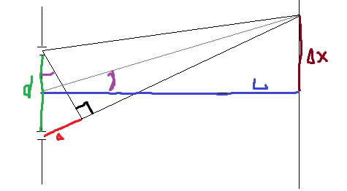

$$Δx=\frac{Δ*L}{d}-ширина интерференционной полосы$$

Из сказанного ранее следует, что для разности хода верны утверждения:

$$\frac{Δx*d}{L}=2m\frac{λ}{2}-наблюдается максимум, \frac{Δx*d}{L}=(2m+1)\frac{λ}{2}-минимум$$

## Кольца ньютона

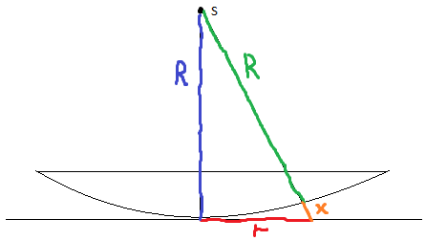

$$Δ=2x+\frac{λ}{2}$$

$$r^{2}+R^{2}={(R+x)}^{2}$$

$$r^{2}=2Rx$$

$$r=\sqrt{2x*R}$$

Максимум возникает если

$$Δ=2x+\frac{λ}{2}=kλ$$

$$r=\sqrt{R\left(kλ-\frac{γ}{2}\right)}$$

Минимум возникает если

$$Δ=2x+\frac{λ}{2}=kλ+\frac{λ}{2}$$

$$r=\sqrt{R\left.kλ\right.}$$

В проходящем свете

$$Δ=2x+λ$$

Кольца Ньютона на двух сложенных линзах:

$$x_{1}=\frac{r_{к}^{2}}{2R_{1}}и x_{2}=\frac{r_{к}^{2}}{2R_{2}}$$

$$Δ=2\left(x_{1}+x_{2}\right)+\frac{λ}{2}=kλ-условие возникновения максимума$$

## Интерференция в тонких пленках

### Метод деления амплитуды

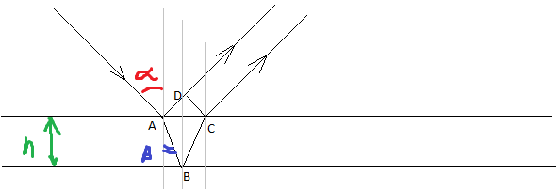

$$Δ=\left(AB+BC\right)n-AD±\frac{λ}{2}-оптическая разность$$

$$хода лучей (если отражается от среды с большим n, то приобретает поллины волны)$$

$$AB=BC=\frac{h}{cosβ}=\frac{h}{\sqrt{1-\sin^{2}β}}=\frac{h}{\sqrt{1-\frac{\sin^{2}α}{n^{2}}}}=\frac{hn}{\sqrt{n^{2}-\sin^{2}α}}$$

$$AD=ACsinα=2htgβsinα=2hsinα\frac{sinβ}{cosβ}=\frac{2h\sin^{2}α}{\sqrt{n^{2}-\sin^{2}α}}$$

$$Δ=\frac{2hn^{2}}{\sqrt{n^{2}-\sin^{2}α}}-\frac{2h\sin^{2}α}{\sqrt{n^{2}-\sin^{2}α}}±\frac{λ}{2}=2h\sqrt{n^{2}-\sin^{2}α}±\frac{λ}{2}$$

Полосы равного наклона:

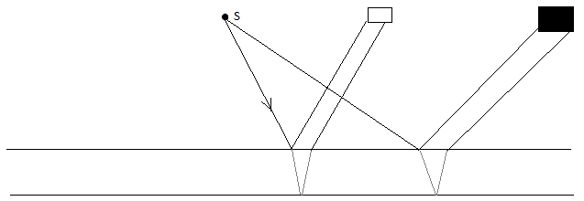

Полосы равной толщины:

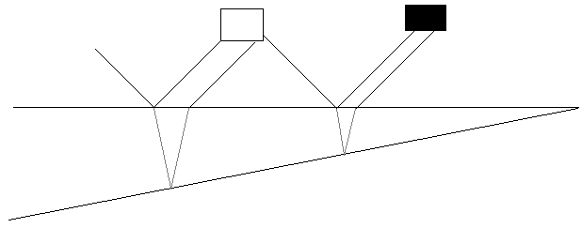

## Интерференция в клине

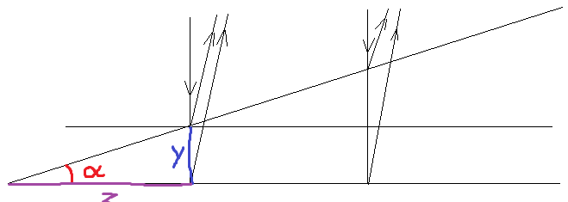

$$Δ=2yn+\frac{λ}{2}$$

$$2yn+\frac{λ}{2}=kλ-условие максимума$$

$$2yn+\frac{λ}{2}=\left(2k+1\right)\frac{λ}{2}-условие минимума$$

## Практическое применение интерференции

### Просветление оптики

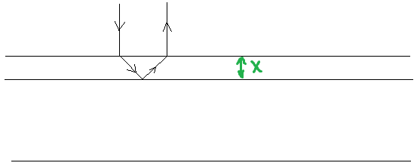

$$Δ=2xn$$

Условие просветления:

$$Δ=\left(2k+1\right)\frac{λ}{2}(отражается меньше света, проходит-больше)$$

### Интерферометры

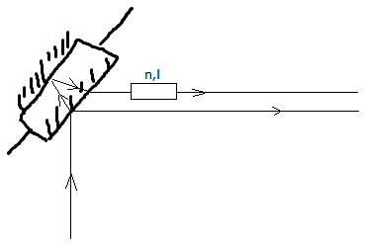 $Δ=l\left(n-1\right)=\left(2k+1\right)\frac{λ}{2}-условие минимума$

$Δ=2l\left(n-1\right)=\left(2k+1\right)\frac{λ}{2}-условие минимума$ 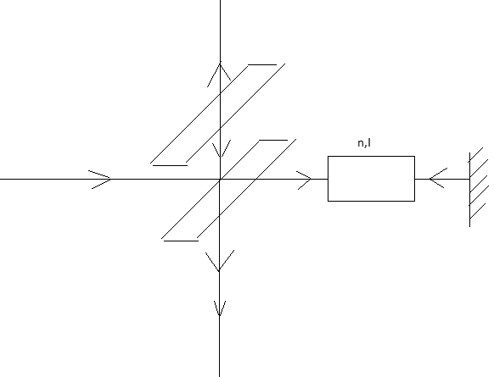

### Определение малых толщин

…

### Сферичность линзы (Кольца Ньютона)

…

## Бипризма Френеля

Сначала посмотрим обычную призму

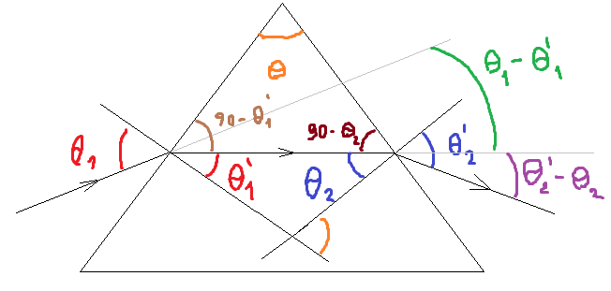

$$α=θ_{1}-{θ^{'}}_{1}+{θ^{'}}_{2}-θ_{2}=θ_{1}+{θ^{'}}_{2}-θ≈{θ^{'}}_{1}n+θ_{2}n-θ=θ(n-1)$$

А теперь бипризма Френеля:

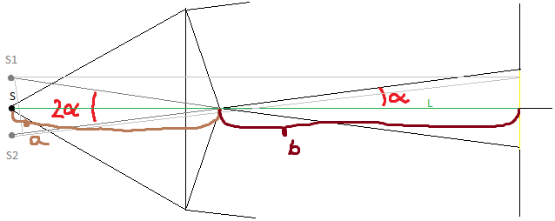

$$\frac{Δ}{d}=\frac{x}{L}, чтобы посчитать ширину полосы : \frac{λ}{d}=\frac{Δx}{L} откуда Δx=\frac{λ*L}{d}=\frac{λ*(a+b)}{2aα}=\frac{λ*(a+b)}{2aθ(n-1)}$$

## Зеркало ЛЛойда

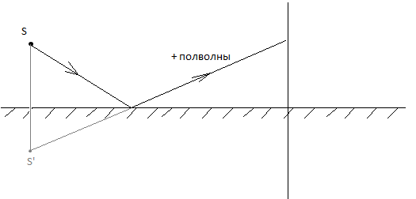

# Дифракция

## Френеля

Принцип Гюйгенса-Френеля: каждая точка волнового фронта является источником сферических вторичных когерентных волн.

### Метод зон Френеля

Разность расстояний от любых точек до точки наблюдения не превышает длины волны – одна зона.

Две волны от двух соседних зон ослабляют друг друга.

Амплитуды волн:

$$A=\sum_{i=0}^{n}{{(-1)}^{i}A_{i}}=\frac{A_{0}}{2}+\sum_{i=0}^{n}{\frac{A_{2i}}{2}-A_{2i+1}+\frac{A_{2i+2}}{2}}≈\frac{A_{0}}{2}$$

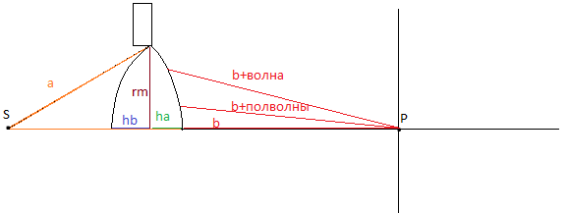

$$a^{2}-{\left(a-h_{a}\right)}^{2}=r_{m}^{2} \\ r_{m}=\sqrt{2ah_{a}} и h_{a}=\frac{r_{m}^{2}}{2a}$$

$${\left(b+m\frac{λ}{2}\right)}^{2}={\left(\left(b+m\frac{λ}{2}\right)-h_{b}\right)}^{2}+r_{m}^{2} \\ 0=-2h_{b}\left(b+m\frac{λ}{2}\right)+r_{m}^{2} и h_{b}=\frac{r_{m}^{2}}{2\left(b+m\frac{λ}{2}\right)}$$

$$h_{a}+h_{b}=m\frac{λ}{2}=\frac{r_{m}^{2}}{2a}+\frac{r_{m}^{2}}{2\left(b+m\frac{λ}{2}\right)}$$

$$m\frac{λ}{2}=\frac{r_{m}^{2}}{2a}+\frac{r_{m}^{2}}{2\left(b+m\frac{λ}{2}\right)}=> mλ=\frac{r_{m}^{2}}{a}+\frac{r_{m}^{2}}{b}=\frac{r_{m}^{2}\left(a+b\right)}{ab}=> r_{m}=\sqrt{\frac{mλab}{a+b}}-радиус m-й зоны Френеля$$

В случае плоской волны (a=∞):

$$r_{m}=\sqrt{mλb}$$

### Векторная диаграмма для изображения зон Френеля

Векторные диаграммы были придуманы для упрощения оценки амплитуды результирующей волны при дифракции Френеля:

$$A_{1}-A_{2}≈0$$

$$A_{1}-A_{2}+A_{3}≈A_{3}$$

$$A_{1}-A_{2}+A_{3}-A_{4}≈0$$

Открываем четное количество зон – видим темное пятно.

Введем векторную диаграмму, где длина вектора будет соответствовать амплитуде, а угол – фазе волны в данный момент времени.

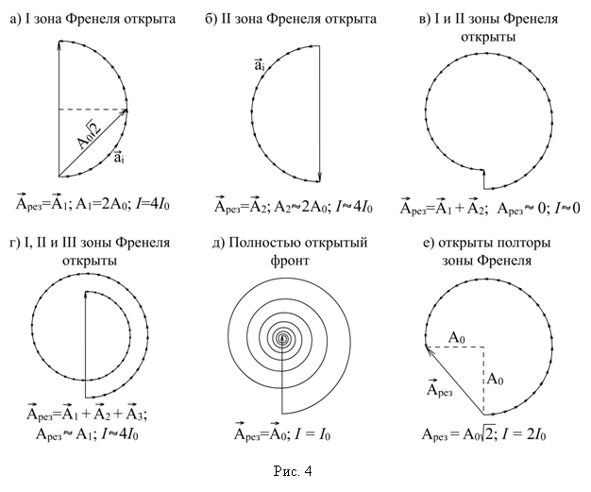

Пятно Пуассона получится, если закрыть три зоны Френеля. Очевидно, должно выполняться условие

$$A_{всех зон}=A_{всех-3}+A_{3}$$

Получим в центре экрана пятно примерно такой же интенсивности, как и от полностью открытого волнового фронта.

### Практическое использование метода зон Френеля

Амплитудная зонная пластинка закрывает ослабляющие зоны, дает следующий выигрыш от пяти зон:

$$A=A_{1}+A_{3}+A_{5}≈3A_{1}=6A_{0}=>I=36I_{0}$$

Фазовая зонная пластинка сдвигает фазу ослабляющих зон, дает выигрыш от четырех зон:

$$A=A_{1}+A_{2}+A_{3}+A_{4}≈4A_{1}=8A_{0}=>I=64I_{0}$$

Но надо точно вырезать ямки определенной глубины, чтобы выполнялось условие

$$h\left(n-1\right)=\frac{λ}{2}$$

## Фраунгофера

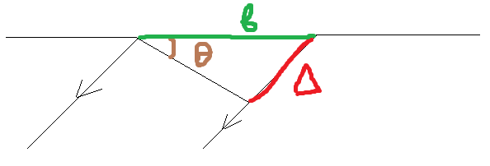 $Δ=bsinθ$

$$δ=2\frac{Δ}{λ}π=2\frac{bsinθπ}{λ}$$

$$A_{0}=Rδ, A=2Rsin\left(\frac{δ}{2}\right)=2\frac{A_{0}}{δ}\sin\left(\frac{δ}{2}\right)$$

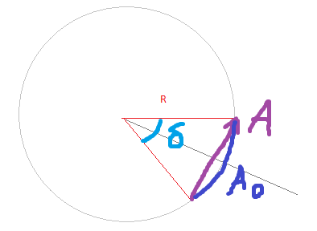 $I=I_{0}\frac{\sin^{2}\left(\frac{δ}{2}\right)}{{\left(\frac{δ}{2}\right)}^{2}}$

Направление на дифракционный минимум – когда разность хода от одного края до другого 2πm:

$$2\frac{bsinθπ}{λ}=2πm$$

$$sinθ=\frac{mλ}{b}-при таких углах будут минимумы$$

Почти вся энергия уходит в центральный дифракционный максимум.

# Поляризация